ความแตกต่างระหว่าง rule base และ cost base ของ oracle
Cost-base Optimizer
Cbo จะกำหนด execution plan ที่มีประสิทธิภาพดีที่สุดโดยพิจารณาจาก access path และข้อมูลทางสถิติ สำหรับ ตาราง และ index ที่ถูกอ้างถึงใน sql statement
การทำงานของ cbo มีดังนี้
- optimizer จะสร้าง plan ที่เป็นไปได้ โดยขึ้นอยู่กับ access path และ hint
- optimizer จะคำนวณ cost ของแต่ละ plan โดยอาศัยข้อมูลทาง สถิติใน data dictionary อย่างเช่นการกระจายกันของข้อมูล หรือ การวิธีการเก็บข้อมูลของ ตาราง และindex
- optimizer จะเลือก plan ที่มี cost น้อยสุด เพื่อนำไปประมวลผล

Execution plan จาก cost ที่น้อยสุด ← Execution plan ที่จะคำนวณหาcost ← Access path ต่างๆที่เป็นไปได้ ← ข้อมูลจาก data dict ที่เกี่ยวกับเนื้อข้อมูลและการจัดการตาราง,index

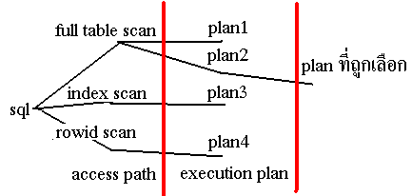

Rule-base Optimizer
Rbo จะเลือก execution plan โดยขึ้นอยู่กับ access path และ ranks ของ access path เหล่านี้ ถ้ามีมากกว่า หนึ่งทางในการ execute sql(เช่นใน where มีมากกว่าหนึ่งเงื่อนไข และถูกเชื่อมด้วย AND) ตัว optimizer จะเลือก ranks ที่มีค่าน้อยสุดเสมอ สำหรับกำหนด execution plan
จากการทดลองที่ผ่านและดูจากเงื่อนไขของ access path ต่างๆ จะพบว่าคำสั่ง sql จะเข้า path ไหนจะขึ้นอยู่กับเงื่อนไขใน where เป็นหลัก และ execution plan ที่ออกมาจะเป็นแบบไหนก็ขึ้นอยู่กับว่าเป็นaccess path rankไหน และ access path ที่ได้มาจะเป็น rank ไหนก็ขึ้นอยู่กับข้อมูลการจัดเก็บ หรือการจัดการตารางและ index โดยไม่เกี่ยวกับเนื้อข้อมูลเลย

Execution plan ← rankของ access path ← ข้อมูลการจัดการตารางและ index

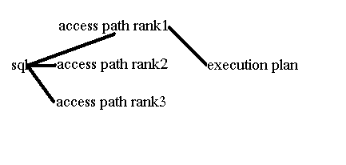

SELECT col1 col2 FROM table1 table2
WHERE condition1 AND // RANK 10
Condition2 AND // RANK 9
Condition3 // RANK 5
จากคำสั่งนี้จะเห็นว่ามีหลาย rank จากใน where แต่ optimizer จะเลือกทำงานตาม access path rank ที่ 5 เนื่องจากเป็น rank ที่น้อยที่สุด

ความแตกต่างระหว่าง rbo และ cbo
- ข้อมูลที่นำมาพิจารณา สำหรับ cbo จะเป็นข้อมูลเกี่ยวกับ การจัดการตาราง และการจัดการ index ส่วน cboจะมีการนำข้อมูลเกี่ยวกับ เนื้อข้อมูลที่เก็บจริงของแต่ละตารางมาพิจารณาด้วย เช่น การกระจายกันของข้อมูล
- access path สำหรับ rbo จะเป็นการบอกถึงการเข้าถึงข้อมูลว่า แบบไหนจะเร็วกว่าแบบไหน อย่างเช่น การ scan ผ่าน rowid จะเร็วกว่า ผ่าน index และจะนำ access path ที่คิดว่าเร็วที่สุดนี้ไปสร้าง execution plan เพียงอันเดียว แต่ access path สำหรับ cbo จะบอกถึงการเข้าถึงข้อมูลเท่านั้น ไม่ได้ระบุว่าแบบไหนเร็วกว่าแบบไหนเนื่องจาก cbo จะนำ access path เหล่านี้ไปสร้าง execution plan หลายๆอัน แล้วนำข้อมูลจาก data dict มาประการพิจารณาว่า execution plan ไหนเร็วสุด
- execution plan จาก cbo จะถูกสร้างหลายอัน แต่ rbo จะมีเพียงอันเดียวเท่านั้น ตามที่ได้กล่าวไปในข้อสอง
- execution plan ของ rbo จะเหมือนเดิมเสมอเมื่อส่งคำสั่ง sql เดิมให้ optimizer แต่สำหรับ cbo เมื่อมีการเปลี่ยนแปลงเนื้อข้อมูลที่เก็บจริง execution plan ที่ได้จากคำสั่งเดิม อาจจะไม่เหมือนเดิม

